Zaživel nov telefon za psihološko podporo ob epidemiji COVID-19: 080 51 00

03. 11. 2020
Danes je bil vzpostavljen Telefon za psihološko podporo prebivalcem ob epidemiji COVID-19. Na brezplačni telefonski številki 080 51 00 bodo 24 ur na dan, vse dni v tednu strokovno pomoč nudili izkušeni psihologi, psihoterapevti in drugi strokovnjaki s področja duševnega zdravja. S telefonom želimo zagotoviti dostopno podporo ljudem, ki se v času epidemije in z njo povezanih kriznih ukrepov soočajo z različnimi stiskami. Telefon je nastal v sodelovanju Nacionalnega inštituta za javno zdravje in Društva psihologov Slovenije, Rdečega križa Slovenije, Slovenske krovne zveze za psihoterapijo, Zaupnega telefona Samarijan, Združenja zakonskih in družinskih terapevtov in Zveze prijateljev mladine Slovenija – TOM telefon.

Aktualna dogajanja in negotove razmere, ki jih s seboj prinaša drugi val epidemije, v mnogih ljudeh krepijo občutke negotovosti, nemoči in izgube nadzora. Nekateri ljudje se lažje soočajo z izzivi, nekaterim pa predstavlja aktualna situacija realno grožnjo z vidika izgube zdravja, zaposlitve, socialno-ekonomskega preživetja. Že obstoječe težave lahko postanejo za posameznike v prihodnje še težje obvladljive.
Z namenom razbremenitve ter psihosocialne podpore posameznikom, ki so se znašli v stiski zaradi sedanjih razmer, so se številne organizacije, ki so že v prvem valu nudile telefonsko pomoč, povezale v telefon s skupno številko.

Telefon je namenjen krajšim pogovorom za:
- čustveno podporo pri obvladovanju tesnobe, strahu, jeze in drugih čustvenih stanj ter z njimi povezanih odzivov;
- podporo obolelim in svojcem oseb z boleznijo COVID-19;
- podporo ob izgubi bližnjega zaradi bolezni COVID-19;
- podporo ob soočanju z izgubo zaposlitve, čakanjem na delo ali težavah, povezanih z delom od doma;
- priporočila in podporo pri usklajevanju delovnih obveznosti in družinskega življenja;
- podporo pri soočanju z osebnimi stiskami in s težavami v medosebnih odnosih v času izolacije;
- podporo pri drugih izzivih, ki jih prinaša trenutna situacija.
Za vsa vprašanja v zvezi s koronavirusom SARS CoV-2 (boleznijo COVID-19) in ukrepi, povezanimi z njim, pa še vedno velja, da se obrnete na Klicni center za informacije o novem koronavirusu 080 1404 ali obiščete spletno stran NIJZ oz. vladno spletno stran.
Prijazno vabljeni, da pokličete, delite svojo stisko, prejmete čustveno podporo, informacije.
To, da se obrnemo po pomoč in delimo svojo stisko, je znak naše moči.

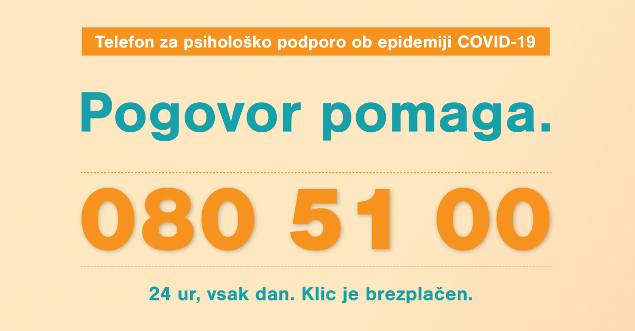

Datum objave:
3. 11. 2020

